-ДЕНЬ ПОБЕДЫ.

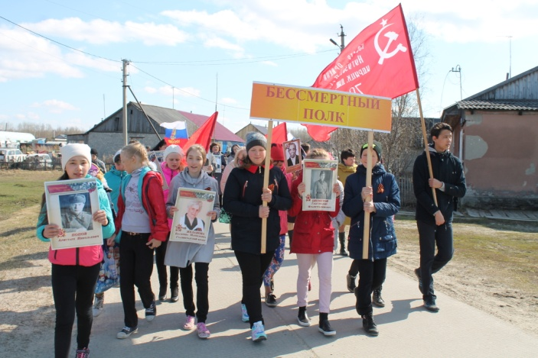
9 мая в нашей территории, как и во всей стране, был проведён ряд праздничных мероприятий, посвящённых Великой Победе.

В 10 часов утра в селе Тундрино состоялся митинг «Солдатами спасённая весна», в котором тундринцы приняли активное участие. 43 человека пришли поклониться и возложить цветы на Братскую могилу, отдав тем самым дань уважения и памяти всем тем, кто завоевал для нас мир.

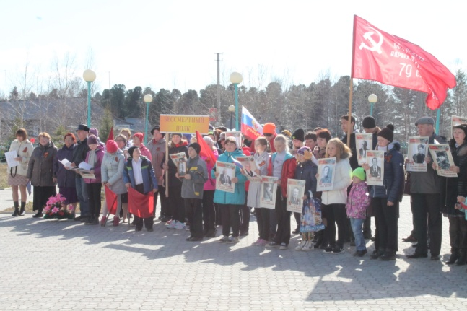
Далее все желающие были приглашены на праздничный концерт в ЦДиТ, где музыкальная школа великолепно провела свой творческий отчёт. Маленькие музыканты, певцы, танцоры радовали своим искусством, поражали виртуозностью и талантами. Большинство номеров были посвящены военной тематике, поэтому выступления органично вписались в тему Дня Победы, а при исполнении заключительной песни о победе, весь зал встал и стоя рукоплескал. Всех присутствующих на концерте переполняла гордость за своё поселение, где подрастают такие таланты, за односельчан, прославивших свою малую родину на весь мир, за то, что мы не утеряли своей индивидуальности и одной единой семьёй, продолжаем жить, трудиться на благо своего родного и любимого всеми нами, поселения.

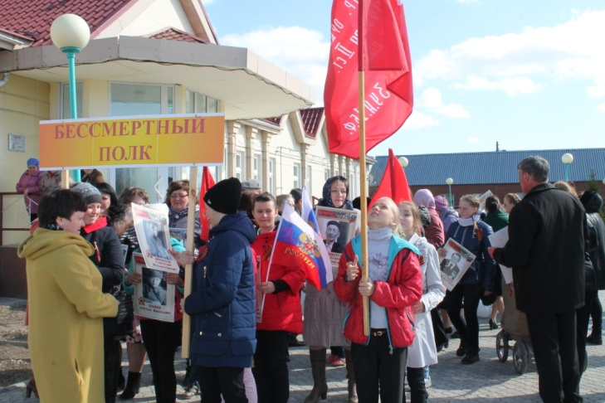
После концерта Бессмертный полк, насчитывающий сто двадцать три человека, прошёл по улицам Высокого Мыса. В одной колонне с портретами своих родных и близких шли убелённые сединами пожилые люди, школьники, молодёжь, детсадовцы, жители среднего возраста. Молодые мамы везли в празднично украшенных колясках младенцев, на груди которых также были приколоты георгиевские ленточки. И в эти минуты мы все были едины в одном порыве – МЫ ПОМНИМ, КАКОЮ ЦЕНОЙ ЗАВОЁВАНО СЧАСТЬЕ, МЫ НЕ ДОЛЖНЫ ОБ ЭТОМ ЗАБЫВАТЬ.

После акции у памятника «Воинам Славы» состоялся митинг «То юность моя в огне», на котором почтили память своих односельчан, внесших свой вклад в Великую Победу.

После возложения цветов к памятнику присутствующие на митинге стали участниками флешмоба «День Победы», где все вместе, сообща исполнили песню День Победы.

Завершил праздничные мероприятия, традиционно проводимый в нашем поселении праздничный «Огонёк», где народ ждали не только красиво и богато накрытые столы, но и игры, конкурсы, песни, танцы.

-ДЕНЬ СЕМЬИ.

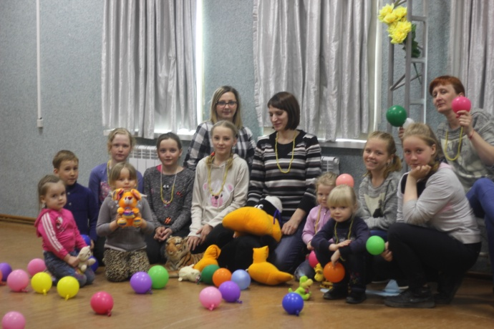
15 мая в центре досуга и творчества была проведена семейная конкурсно-игровая программа «Как хорошо, что есть семья». Общеизвестно, что семья – самое главное в жизни людей. Семья – это близкие и родные люди, те, кого мы любим, с кого берём пример, о ком заботимся, кому желаем добра и счастья. Именно в семье мы учимся любви, ответственности, заботе и уважению.

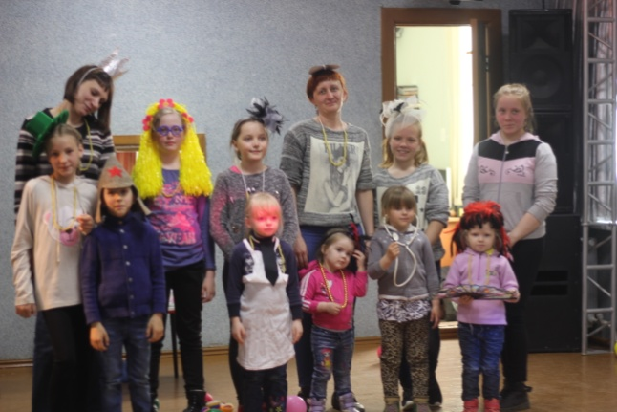
Наше мероприятие было задумано и проведено с целью ещё больше сплотить семьи в единый дружный коллектив, где «один за всех, а все за одного». Команды «Улыбка» и «Дружба» соревновались в конкурсах: «Семейный портрет», «Шустрый поварёнок», «Наряжаемся», «Гусеница с шарами», «Музыкальная команда». Играли, пели песни, вспоминали пословицы и поговорки, много говорили о семейных ценностях, таких как любовь, взаимопонимание, дружба, уважение. После подведения итогов все были приглашены на чаепитие, которое организовали для детей Стафеева Наталья Валерьевна и Щепёткина Марина Владимировна.

Спасибо семьям Стафеевых и Щепёткиных за активное участие в мероприятии, за щедрость и доброту.

В международный День семьи Пусть дети старших никогда

Вас дружно поздравляем! Ни в чём не огорчают!

С союзом крепким, и в любви А папа с мамой малышей

Жить долго пожелаем! Заботой окружают!

-НАШЕЙ ИСТОРИИ КРОВАВЫЕ СТРОКИ.

Почти сразу же после победы Великой Октябрьской революции 1917 года началась гражданская война. Эсеры и меньшевики не желали сдавать своих позиций и развернули во многих районах свою контрреволюционную деятельность. Они начали подготовку мятежей в крупных районах страны, охватывавших порой, несколько губерний.
Вооружённые выступления кулачества, восстания, мятежи, бандитизм мешали проведению посевной кампании, срывали выполнение продразвёрстки. Грабёж мирного населения, сжигание деревень, угон скота, разгром ссыпных пунктов, кооперативов, местных Советов, уничтожение развёрсточных списков, убийства коммунистов, советских работников, продотрядников были обязательными в этих выступлениях.
Не осталась в стороне от этих событий и наша малая Родина. В истории Сургута и Сургутского уезда, как и в истории страны, борьба за установление Советской власти стоила многих жертв. Только в пределах Сургутского уезда погибли сотни людей.

От стужи снега посинели, Кипит его дух возмущеньем Орда интервентов и белых
Лихая позёмка метёт. Ему не упасть, не пропасть. Блокадой республику жмёт,
В прожжённой солдатской шинели В огне принимает крещенье На бой, за великое дело,
Идёт девятнадцатый год. Его пролетарская власть. Вставай, поднимайся, народ!

И народ поднимался, понимая, что в смертельной схватке решается вопрос – быть или не быть Советской власти, которая родилась в таких трудных муках. От мала до велика вставали люди под красные знамёна на борьбу с недобитыми белогвардейцами, кулаками, бывшими торговцами.
Кулацко-эсеровский мятеж 1921 года охватил почти всю Тюменскую область. Озверевшие бандиты подвергали зверским пыткам и надругательствам всех, кто сочувствовал Советской власти. Ни для кого не было пощады: ни для подростков, ни для стариков, ни для женщин. Пленных комсомольцев и коммунистов не расстреливали и не рубили шашками, их убивали самыми зверскими способами. У живых вспарывали животы, набивали соломой и писали «Развёрстка выполнена». Именно так поступили с 15-летним Борисом Лосевым, сыном коммуниста из села Цингалы. Он, мёртвый, уже закоченевший был поставлен в сугроб у дороги на поругание.
В селе Тундрино бандиты зверски расправились с первой учительницей Верой Зориной. Её утопили в проруби, а затем замёрзший труп подняли на штыки и выставили на главной улице.
Но никакие угрозы и зверства не могли запугать и сломить коммунистов и комсомольцев, всех тех, кто стоял за Советскую власть. Они не просили милости и пощады, они мужественно принимали мученическую смерть.
В одну из зимних ночей 1921 года, точно предчувствуя заранее кровавую расправу, никто из тундринцев не спал. Комсомольцы торопились уйти навстречу красным отрядам. У ворот стояли подводы, в розвальнях лежали мешки с хлебом и картошкой. Последние наказы и советы давали отцы и матери сыновьям. Первые выстрелы прогремели у крайней избы. И сразу стало ясно, почему отправленные накануне в сторону Кушниково разведчики не вернулись обратно. Бандиты сразу же кинулись обыскивать дома. Председатель Тундринского ревкома Кошкаров был взят сразу же. С него сорвали одежду и выволокли на улицу. Убили и бросили в снег.
Всю ночь не утихала стрельба. Обезумевшие от злобы и крови бандиты стреляли во всякого, кто попадал под руку. Других тащили к проруби, выкручивали руки, кололи штыками и кинжалами, живыми спихивали под лёд.
Жили в Тундрино Иван и Настасья Плотниковы. Только что вступили в партию. Когда белогвардейцы ворвались в их дом, Иван спокойно отвёл от лица офицерский револьвер и сказал: «Нас расстреляете, другие встанут на наши места». У края могилы, в которой нашли смерть их товарищи, Настасья взяла руку мужа и гордо, почти весело сказала: «Ну, что Ваня, давай споём. За что боролись, за то и умирать будем».
Смерть не разлучила Ивана и Анастасию Плотниковых. Они оба лежат в Братской могиле вместе с товарищами, с которыми боролись за Советскую власть.
В Тундрино есть братская могила Здесь лежит бессмертная как пламя
Памятник гранитный, а на нём Юность комсомольская села.
Список тех, кого она укрыла За хлеб, за правду и за знамя
Скорбный список тридцати имён. В грудь она расстреляна была.
29 мая 1921 года красными войсками от мятежников был освобожден Сургут. Кулацко-эсеровский мятеж в Сургутском уезде был подавлен.
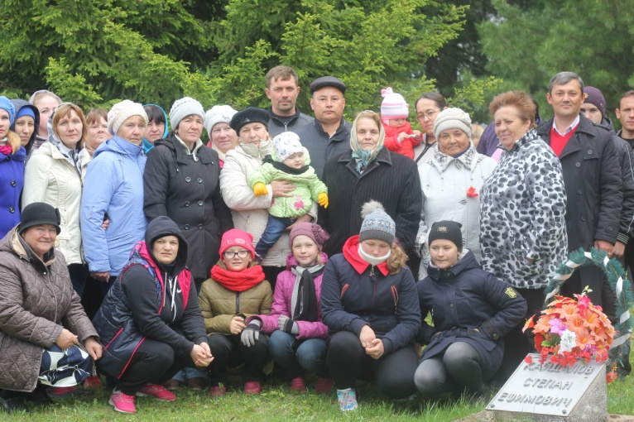
Кровавый след тех давних лет остался в памяти людей да в скромных обелисках, свидетельствующих о событиях давних лет.
В Тундрино есть братская могила,
Памятник гранитный, а на нём
Высечен печальный список мира-
Тридцать здесь фамилий и имён.
Память их людская сохранила.
Мы героев чтим по именам.
Люди, помните, как это было!
Кедры, слушайте по временам!
29 мая 2016 года в селе Тундрино на митинге посвящённом памяти жертв кулацко-эсеровского мятежа выступающие говорили о том, что память о героях-тундринцах должна жить не только в словах, но и в делах. Мы, помня их, должны как можно больше пользы приносить обществу, учиться, трудиться на совесть, быть верными тем идеалам, за которые боролись и отдавали свои юные жизни наши односельчане.

-ВЕЛОПАРАД.
29 мая в городах и сёлах Российской Федерации был проведён велопарад. Наше поселение не осталось в стороне от данной акции, и даже дождь не помешал участникам велопробега проехать по улицам посёлка с призывами к здоровому образу жизни.
18 смельчаков, несмотря на то, что вымокли и устали, в один голос уверяли, что получили приличную порцию драйва, хорошего настроения, задора и пообещали, что в следующем году уже семьями обязательно примут участие в велопараде.
